GUÍA DE APRENDIZAJE DE EDUCACIÓN FÍSICA Y SALUD 6° BÁSICO B
Nombre: _____________________________________Curso:_________Fecha:___________
Unidad: 2
Objetivo: 11, 6, 3 y 9

NUEVO CONTENIDO
La siguiente guía de trabajo se recomienda que sea trabajada por el estudiante con ayuda de otra persona que pueda ser su guía (padre, madre, hermano/a, etc.) y socializar el contenido de esta, además, será seccionada en dos partes de las cuales se sugiere que la primera de ellas sea desarrollada la primera semana y la segunda y última parte sea trabajada la semana siguiente.

hhh

¿Qué aprendiste de la guía anterior?
Que las estrategias deportivas del futbol pueden ser transferidas a cualquier deporte en equipo o colectivo. Para que puedas transferir las estrategias de un deporte colectivo a otro, deben tener características similares: que se juegue con balón, que sean dos equipos que se enfrenten, que se den pases, que golpeen el balón o lo lancen, etc.
Específicamente del futbol, aprendiste que el futbol tiene fundamentos básicos (pases, conducción del balón y tirar al arco). Además existen otras habilidades que puedes desarrollar en la clase o en un encuentro deportivo, como son: los regates, fintas, intersecciones, tácticas defensivas y ofensivas, etc.

PARTE 1 (Realizarlo la primera semana)

Calentamiento
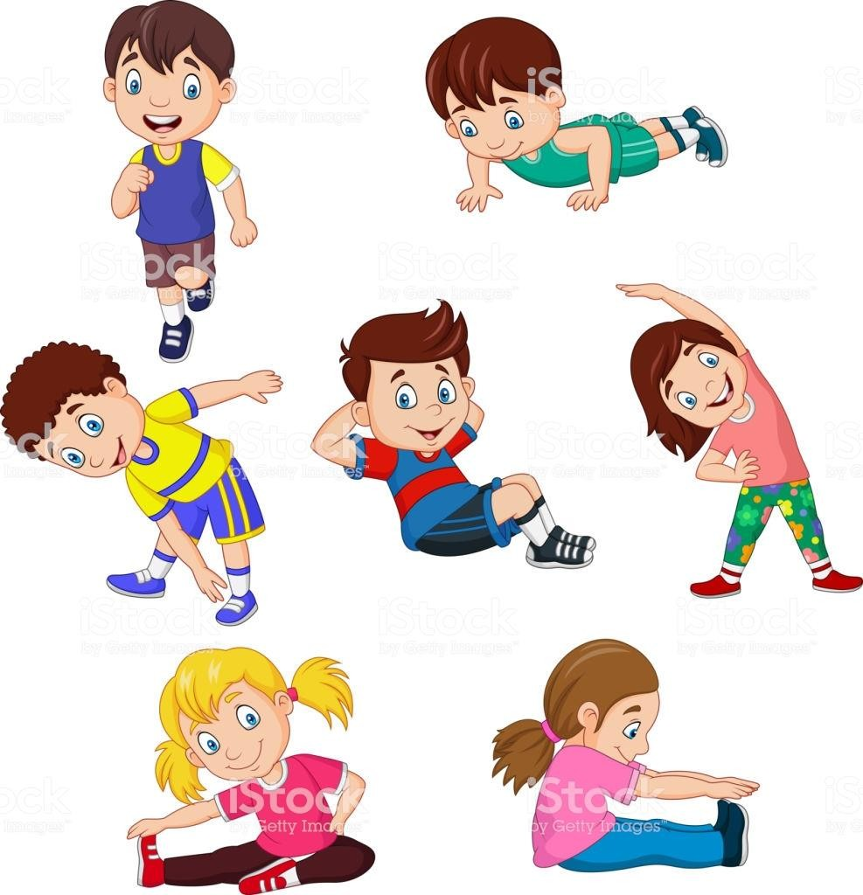
Es un conjunto de ejercicios de nuestro cuerpo, el cual tiene como objetivo preparar nuestros músculos y articulaciones para mejorar un rendimiento físico en el ejercicio a realizar a posterior, además de evitar algún tipo de lesión muscular o física.
Este calentamiento se encuentra dividido en cuatro fases como se ha trabajado y conocido durante las clases:

- Oxigenación Calentar los músculos con movimientos de menor a mayor intensidad, generalmente con carreras lentas a rápidas a través de juego o simplemente correr. En casa puedes bailar o saltar la cuerda si es que tienes.

- Movilidad Articular Preparar articulaciones con movimientos continuos de grandes grupos musculares, como brazos, piernas, cabeza, muñecas y dedos. Movimientos circulares hacia adelante, atrás, arriba y abajo.

- Velocidad de Reacción Ejercicios de intensidad baja a alta, a través de una señal, el ejercicio más típico trabajado en clases es realizar skipping en el lugar y a la señal carrera a máxima velocidad en una distancia corta. Prepara el musculo para movimientos en los deportes o ejercicios a realizar posterior al calentamiento.

- Elongación Estirar músculos desde tren inferior a superior con ejercicios de extensión de no más de 10 a 12 segundos, al igual que las fases anteriores prepara nuestro cuerpo para el ejercicio a realizar.

Percepción de esfuerzo

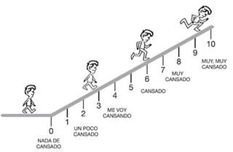
Es importante que al realizar ejercicios en la clase de educación física o en casa, el esfuerzo de este trabajo sea adecuado y que evite algún tipo de accidente, para eso conoceremos la escala de percepción, la cual es personal y cada uno irá conociendo su capacidad como lo muestra la imagen:

Hábitos de higiene, Vida activa y saludable

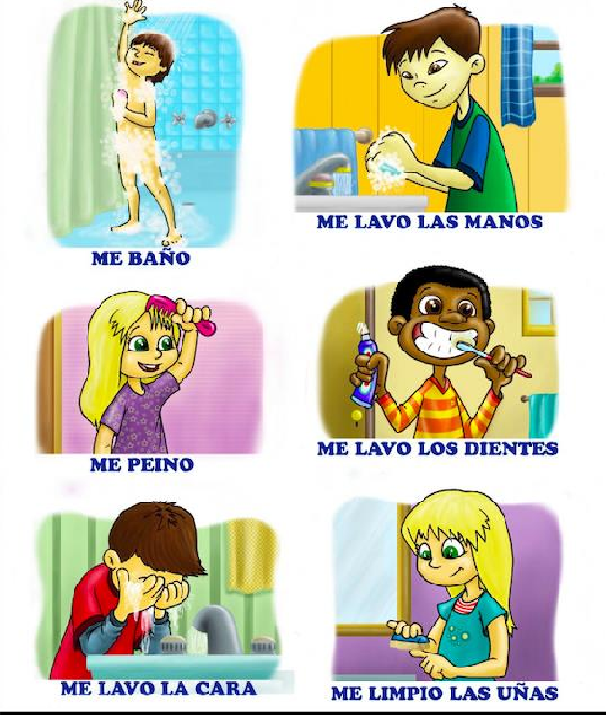
Para educación física, ya sea trabajado en la casa o en el colegio es importante contar con materiales de aseo e higiene personal, los cuales serán utilizados posterior al ejercicio o juegos de la clase, tiene como objetivo:

Prevenir enfermedades como infecciones y resfríos producto del sudor post ejercicios

- Prevenir el mal olor por la sudoración natural al ejercicio realizado

- Mantener aseado el cuerpo, ayuda a prevenir enfermedades, infecciones o alergias

Los materiales de aseo para la clase son:

- Toalla pequeña para secarse
- Jabón, toallas para secarse y así eliminar olores
- Polera de cambio

Ahora a trabajar:

- Explica con tu palabras cual es la importancia de realizar un calentamiento antes de realizar ejercicios

- Menciona el número y nombre de las fases del calentamiento

- ¿Qué debo utilizar y hacer al terminar la clase de educación física y salud?

- Al realizar un ejercicio a máxima velocidad durante un tiempo extenso ¿en qué número de la escala de percepción me encuentro?

- Cuando me levanto ¿en qué número de la escala de percepción de esfuerzo estoy? Explique por qué

PARTE 2 (Realizarlo la segunda semana)
Deportes Colectivos
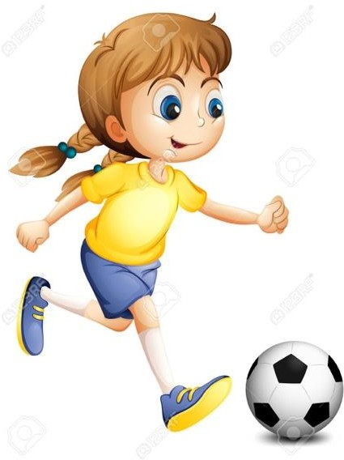

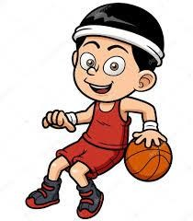
Son aquellos en los que se participa o compite en equipo, entendiendo como equipo la unión de varios jugadores para conseguir un mismo objetivo. Para lograr su cometido se realiza una serie de acciones reglamentadas en colaboración, cooperación y participación de todos, tratando de vencer la oposición de los contrarios o adversarios que igualmente se organizan en equipo con el mismo fin. Otra característica principal es que en ellos existen pases entre los jugadores del mismo equipo.

Deportes individuales:
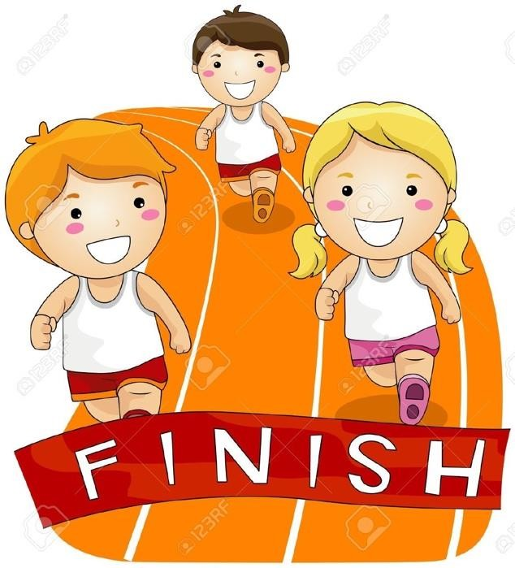
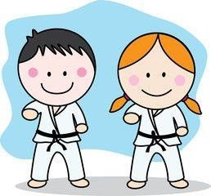
Son aquellos en los que el deportista realiza una actividad él solo, para superar un objetivo medible por el tiempo, la distancia, una ejecución técnica o precisión y control de un gesto, a diferencia de los colectivos no hay pases.

Competencias motrices
Son acciones de nuestro cuerpo que van acorde a nuestra edad y desarrollo, a nuestra edad en 5º básico es importante y relevante poder trabajarlas y desarrollarlas. Para ello es importante conocer cuáles y como son de manera general y encontramos lo siguiente:
- Manipulación de nuestro cuerpo
- Manipulación de objetos

Manipulación de nuestro cuerpo
En la manipulación de nuestro cuerpo hay movimientos que se desarrollan de manera natural con nuestra edad, pero es importante trabajarlos en su técnica y así será más fácil nuestro día a día de estas acciones, como es por ejemplo:
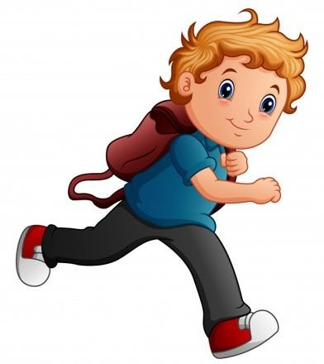
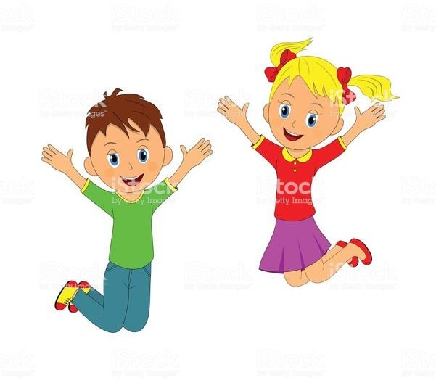
Correr
Saltar

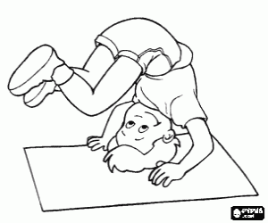
Equilibrio Rodar
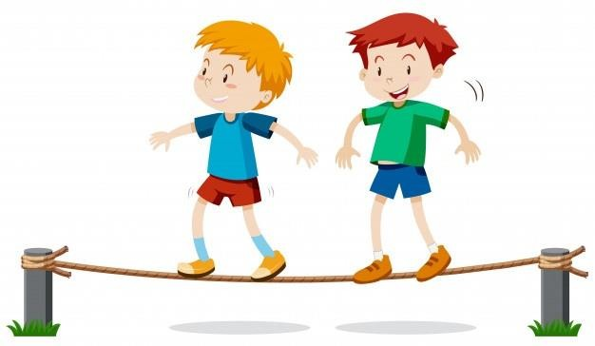

Manipulación de objetos

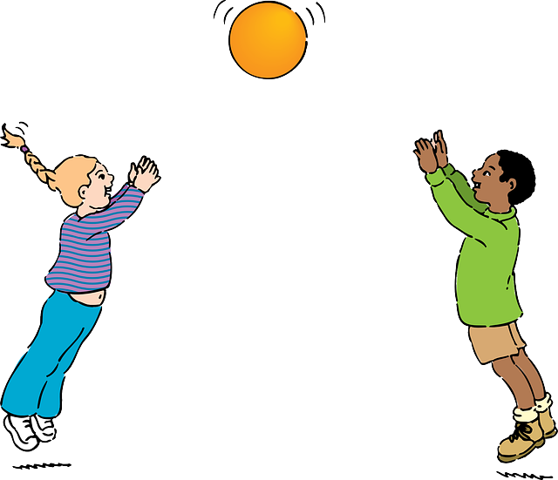
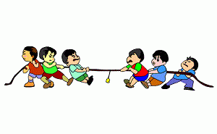

Responder las siguientes preguntas:

- ¿Cuál es la característica del deporte colectivo e individual, además de sus diferencias?

- Menciona 3 deportes colectivos
1-
2-
3-

Menciona 3 deportes individuales
1-
2-
3-

Explica cuáles son los pases en el basquetbol (deporte colectivo). Investígalo en internet junto a tus padres

Explica con tus palabras la forma de jugar en el basquetbol, desde lo más sencillo a todo lo que sepas y recuerdes. Investígalo en internet junto a tus padres

- Menciona un deporte que requiera manipulación de objetos y otro que sea con manipulación del propio cuerpo.

METACOGNICIÓN
En este recuadro tendrás que anotar lo que te gusto, o no te gusto; si fue difícil o no tanto contestar la guía; que estrategias utilizo para resolver y contestar las preguntas; para que crees que te puede servir el contenido de la guía para la vida.

REGALO: Por Último les dejo un regalo para que jueguen y ejerciten junto a su familia.

